Инструкция независимого наблюдателя при проведении Национальных исследований качества образования по иностранным языкам в 5 и 8 классах в Российской Федерации

Оглавление
Термины и сокращения 2
Инструкция независимого наблюдателя 3
Инструктаж независимого наблюдателя 4
Порядок действий независимых наблюдателей перед началом процедур исследования 5
Порядок действий независимых наблюдателей в аудитории по окончании процедур исследования 6

Термины и сокращения

НИКО − Национальные исследования качества образования.
Федеральный организатор НИКО – организация-координатор проведения исследований.
ОО − образовательная организация.
ОИВ субъекта РФ или ОИВ − орган исполнительной власти субъекта Российской Федерации, осуществляющий государственное управление в сфере образования.
Региональный координатор ОИВ − специалист, назначенный ОИВ для координации процедур исследований на региональном уровне.
ППИ − пункт проведения исследования на базе ОО, которая участвует в НИКО.
Ответственный организатор ППИ − директор ОО или назначенный им ответственный за взаимодействие с ОИВ и общую координацию проведения исследования в ППИ.
Организатор в аудитории или организатор − сотрудник ОО, организующий проведение процедур исследований в аудитории.
Наблюдатель, независимый наблюдатель − сотрудник другой ОО или специалист, направленный ОИВ.
КИМ − контрольные измерительные материалы для проведения диагностической работы в рамках НИКО.
ПО – программное обеспечение.
Информационная система НИКО или ИС НИКО (http://www.eduniko.ru) – информационная система, предназначенная для обмена данными между ОО, участниками НИКО и Федеральным организатором НИКО. Состоит из нескольких модулей: Система СтатГрад https://niko.statgrad.org/
– модуль регистрации ОО, получения и обработки электронных отчетов от ОО, передачи информации в ОО от Федеральных организаторов; Система СГ-Коллектор – модуль приема и обработки ответов участников НИКО для объединения в комплекты и организации дальнейшей проверки; Система Эксперт (или СГ-Эксперт expert.statgrad.org) – система удаленной проверки заданий.
Система дистанционного обучения Курситет https://kursitet.ru/project/niko/2016ya/ информационная система на базе проекта с открытым исходным кодом EDX, предназначенная для дистанционного обучения и содержащая курсы по подготовке и проведению НИКО.

Инструкция независимого наблюдателя
Общие сведения
ОИВ обеспечивает назначение в каждом ППИ, участвующем в исследовании, независимого наблюдателя.
1.1 Участниками исследования являются обучающиеся 5 и 8 классов образовательной организации (ОО), изучающие английский/ французский/ немецкий язык как основной.
1.2 Для ОО процедура исследования включает:
- сбор контекстных данных об ОО;
- техническую подготовку проведения диагностической работы и анкетирования;
- запуск и проведение диагностической работы и анкетирования;
- сбор и отправку результатов.
1.3 Задания диагностической работы и вопросы анкеты демонстрируются участнику исследования на экране компьютера в программе установленного ПО. Ввод ответов также осуществляется на компьютере. КИМ содержат три вида заданий: аудирование с вводом ответов на компьютере, говорение с аудиозаписью ответов, текстовые задания с вводом ответа на компьютере, порядок ответа на задания строго фиксированный.
1.4 Рассадка участников происходит по 4 человека в аудиторию. Каждая следующая подгруппа выполняет диагностическую работу по вариантам, отличным от вариантов для предыдущих подгрупп.
1.5 Во время проведения диагностической работы и анкетирования в аудитории должны находиться технический специалист ППИ, организатор в аудитории и независимый наблюдатель.
1.6 Перед началом выполнения диагностической работы каждый участник исследования получает свой номер участника, присвоенный ему федеральным организатором (у каждого участника свой номер, привязанный к его данным), который является паролем для входа в систему.
1.7 Каждый участник работает за своим компьютером, каждое следующее задание появляется после ввода ответа на предыдущее. После всех заданий диагностической работы следуют вопросы анкеты. Выполнив диагностическую работу и заполнив анкету, участник должен обратиться к организатору в аудитории и покинуть рабочее место.

  - Организатор в аудитории заполняет протокол проведения процедур исследования, в котором по итогам процедуры должны быть указаны ФИО участников исследования в привязке к индивидуальным номерам участников и дню проведения (первому или второму), а также номер аудитории и номер станции. Протокол заполняется ТОЛЬКО в бумажном виде и хранится в ОО. На основании этого протокола ОО впоследствии привязывает полученные от федерального организатора деперсонифицированные результаты участников к конкретным обучающимся.
Информация о ФИО в единую информационную базу исследования не передается.

Инструктаж независимого наблюдателя
Списки независимых наблюдателей формируют региональные координаторы НИКО. Независимые наблюдатели направляются в пункты проведения исследования (далее ППИ) приказом органа исполнительной власти субъекта Российской Федерации, осуществляющего государственное управление в сфере образования (далее – ОИВ). В ППИ направляются наблюдатели, не работающие в данной ОО.

10 октября – 19 октября 2016 года наблюдатель должен пройти дистанционное обучение и соответствующую аттестацию.
Инструктаж начинается с ознакомления с документами и инструкциями, опубликованными в информационной системе НИКО.
Независимый наблюдатель получает у регионального координатора приглашение для самостоятельной регистрации в системе дистанционного обучения на курсах по подготовке к проведению Национального исследования качества образования (НИКО ИНЯЗ-2016). https://kursitet.ru/project/niko/2016ya/
При возникновении проблем с регистрацией в системе обучения можно обратиться по адресу почты поддержки: help.kursitet@yandex.ru
Независимый наблюдатель должен изучить порядок проведения НИКО, инструкции ответственного организатора ППИ и организатора в аудитории.
Материалы для аттестации будут доступны 17 октября 2015 года.
О результатах аттестации нужно сообщить региональному координатору ОИВ.

Порядок действий независимых наблюдателей перед началом процедур исследования
Наблюдатель должен прибыть в ППИ не позднее, чем за 30 минут до начала процедуры. При себе наблюдатель должен иметь паспорт и направление от ОИВ (форму направления разрабатывают и утверждают ОИВ).
Независимый наблюдатель знакомится с ответственным организатором ППИ, организатором в аудитории и техническим специалистом. Независимый наблюдатель убеждается в том, что все рабочие станции оснащены гарнитурой и готовы к работе (на экранах должна быть страница как на рисунке).
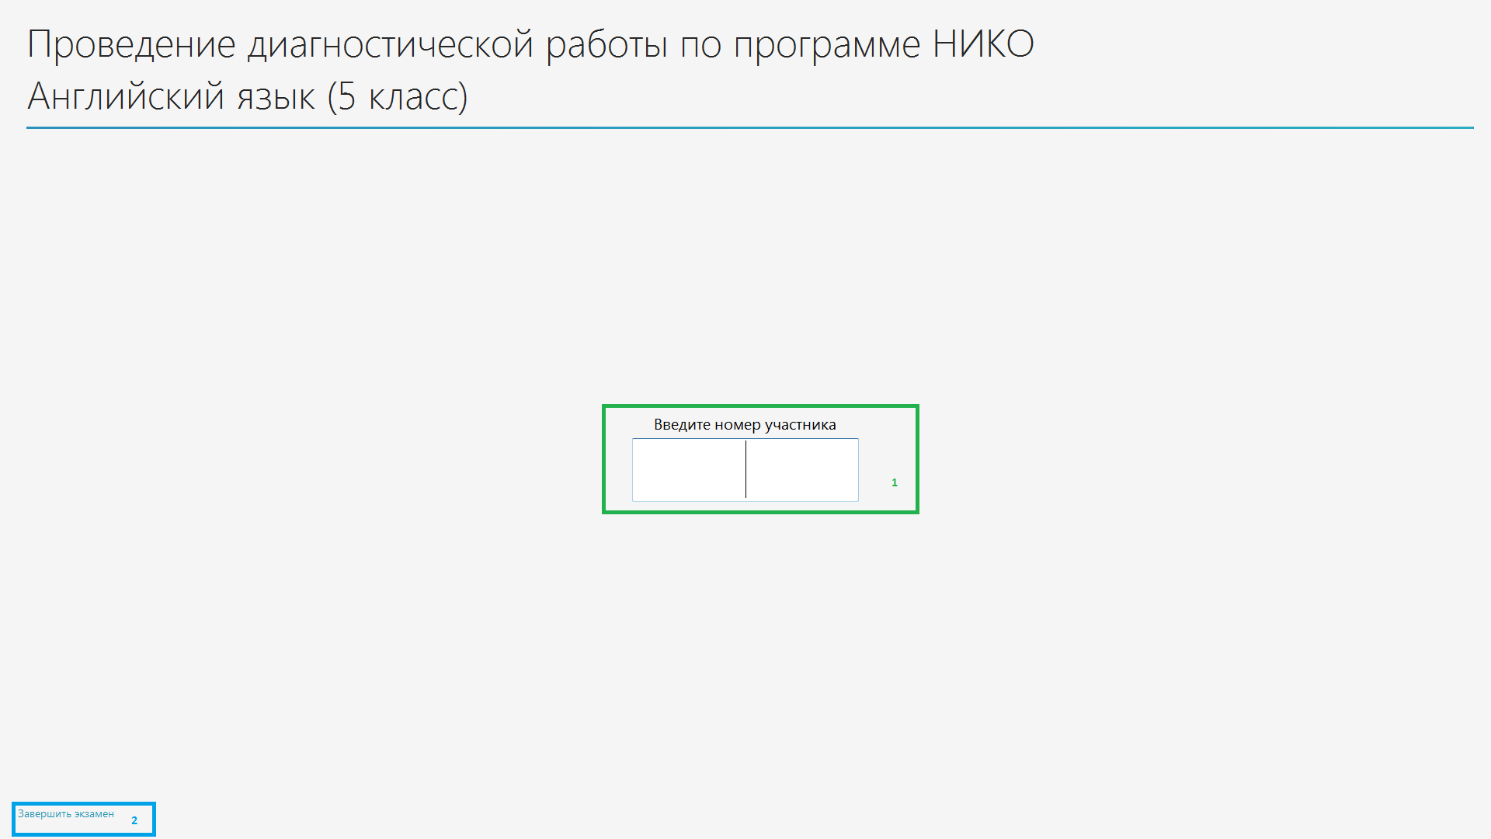
Перед началом процедуры исследования наблюдает за соответствием индивидуального номера участника, имеющегося у участника и ФИО, записанным в протоколе проведения.
Во время процедуры исследования наблюдатель следит за соблюдением процедуры проведения исследования и помогает организатору в аудитории, если тот обратится за помощью.
Независимый наблюдатель, организатор в аудитории и технический специалист ППИ обязаны отключить звук своих мобильных телефонов, мобильными телефонами во время проведения процедур исследования пользоваться запрещено. Наблюдателям, организаторам в аудитории и техническим специалистам ППИ не разрешается покидать аудиторию и заниматься посторонними делами: читать, работать на компьютере (за исключением работы по проведению исследования организатором), разговаривать и т. п.

Порядок действий независимых наблюдателей в аудитории по окончании процедур исследования
По окончании исследования наблюдатель следит, чтобы технический специалист ППИ сохранил файл с ответами участников с каждой рабочей станции, а организатор в аудитории передал ответственному организатору ППИ протокол проведения с фамилиями участников исследования, номером аудитории и номером станции. В случае обнаружения нарушений процедуры или несоблюдения дисциплины наблюдатель должен указать на нарушение организатору, не привлекая внимания участников исследования. Если нарушение оперативно устранено, учитывать его не стоит.
Если нарушения не устраняются или если нарушения носят принципиальный характер и влияют на объективность результатов исследования (например, пароль был введен задолго до начала процедуры, обнаружено, что пишут ученики не того класса и т.п.), наблюдателю необходимо составить служебную записку, в которой указать следующее:
- ППИ;
- индивидуальные номера участников, которые были скомпрометированы;
- подробное описание нарушения;
- любые дополнительные сведения, которые наблюдатель сочтёт необходимым передать.
Эту служебную записку необходимо передать региональному координатору ОИВ.
Если исследование прошло без серьезных нарушений, влияющих на его результаты, то служебная записка не составляется, а наблюдатель после архивации материалов исследования может покинуть пункт проведения исследования.

